Кляксография с трубочкой  Средства выразительности: пятно  Материал: бумага, тушь либо жидко разведённая гуашь в мисочке, пластиковая ложечка, трубочка (соломинка для напитков)  Способ получения изображения: зачерпываем пластиковой ложкой краску, выливаем её на лист, делая небольшое пятно (капельку). Затем на это пятно дуем из трубочки, так чтобы её конец не касался ни пятна, ни бумаги. При необходимости процедура повторяется. Недостающие детали дорисовываются.  Рисование мыльными пузырями  Средства выразительности: пятно, контраст, цвет.  Материал: жидкое мыло, вода, гуашь, стаканчики, трубочки.  Способы получения изображения: разводим гуашь в стаканчике с водой, добавляем жидкое мыло, дуем через трубочку пока не образуется цветная мыльная пена, подносим лист, делается отпечаток, высыхает, дорисовываем детали.  Рисование по мокрому  Средства выразительности: точка, фактура, цвет.  Материалы: белые листы А4, акварельные краски, кисточки №5, стаканчики-непроливайки, салфетки.  Способы получения изображения: хорошо смочить половину листа водой, по мокрому листу нанести тон акварельной краски. На другой половине листа рисуем хорошо смоченной кистью рисунок (пейзаж). Складываем лист пополам получаем отпечаток, как будто лес в озере, дорисовываем нужные элементы. | Я хочу вам рассказать  Как мы любим рисовать.  Необычными вещами  Мы рисуем без труда.  Что найдется под рукой –  Все годится нам с тобой:  Щётка старая зубная,  Соль и свечка восковая.  Из-под спичек коробок,  И засушенный листок.  Вот фигура человека  Не рисуется никак.  Я возьму шаблон и выйдет  У меня смешной чудак!  А петух и осьминожка  Получаются ладошкой.  Лес осеннею порою  Напечатаем листвою.  А космический пейзаж  Сделан в технике граттаж.  Если кисточкою тыкать,  То есть рисовать тычком,  То получится мурлыка  С мягким плюшевым хвостом.  Нарисуем, все отмоем  И ладошки ототрем.  И рисунками своими  Полюбуемся потом. | МБДОУ детского сада № 7 «Жемчужинка»  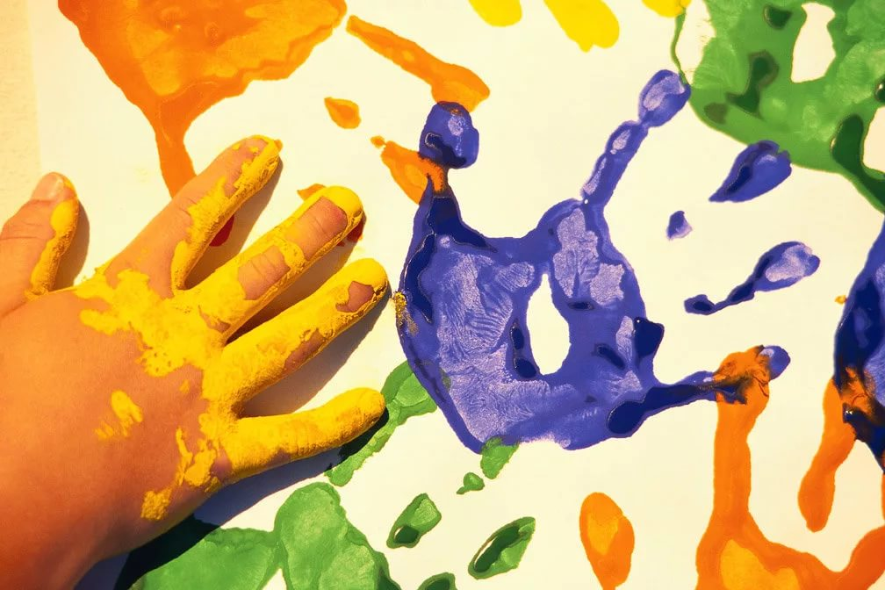 «Нетрадиционные способы рисования»  Составил: воспитатель  Шиян Н.С.  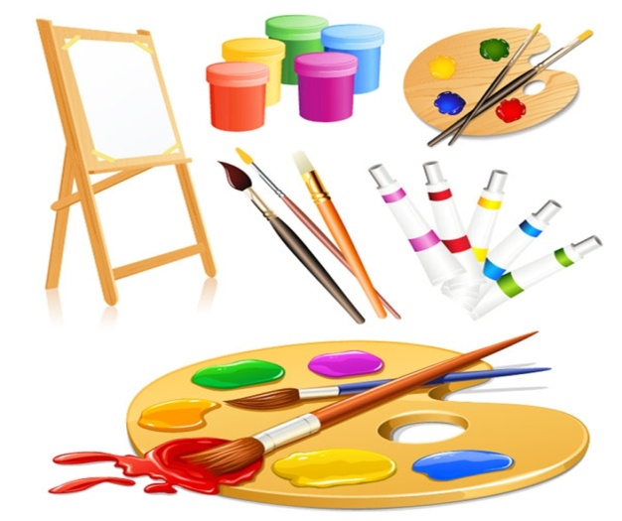  Егорлыкская 2023
Уважаемые родители, рисование нетрадиционными способами, увлекательная, завораживающая деятельность, которая удивляет и восхищает детей. Необычные материалы и оригинальные техники привлекают детей, можно рисовать, чем хочешь и как хочешь, и даже можно придумать свою необычную технику. Разнообразие изобразительных материалов делает изобразительную деятельность более привлекательной, интересной.  Советы родителям  Желательно чтобы в распоряжении детей, всегда были на видном месте материалы и принадлежности для рисования. Дети смогут повторить рисунок, который выполняли на занятии по изо деятельности в детском саду, что-то дополнить, изменить в лучшую сторону, повысив свою самооценку.  При рисовании, обращайте внимание на адекватное использование цвета. Если в рисунке присутствует много темных, черных цветов – пообщайтесь с ребенком, поинтересуйтесь его проблемами на данное время, почему именно эти цвета он использовал в работе. Быть может, за этим скрываются психологические проблемы, зажимы, обиды, или негативное к нему отношение сверстников или в семье.  Таким образом, рисование не только обучает тем или иным навыкам, развивает творческие способности и эстетический вкус ребенка, а также раскрывает его как личность, помогая решить задачи психологического характера, выразить свое отношение к окружающему миру, быть более успешным в социуме, уверенным и активным. | Рисование руками  Для таких занятий понадобятся: белая бумага, кисти, краски (гуашь или пальчиковые), тряпочка или салфетка для вытирания рук. Суть такого рисования заключается в том, что используя вместо кисточки руку и ее части оставляя ими отпечатки, получить интересные рисунки: заборчик, солнышко, ежика, а можно и просто печатать пальчиком.  Работа со штампом  Дети очень любят что-то штамповать, поэтому они с радостью печатают контур нужной фигурки. При желании потом этим фигуркам можно дорисовать внутри нужные детали.  Печатание  Можно использовать: поролон, смятую бумагу, пенопласт, листья, ватные палочки и многое другое.  Понадобится: предмет, оставляющий нужный отпечаток, мисочка, гуашь, штемпельная подушечка из тонкого поролона, белая бумага.  Методика рисования: рисунок у детей получается в результате того, что ребенок прижимает предмет к пропитанной краской подушечке и потом наносит оттиск на белую бумагу. Чтобы изменить цвет, следует вытереть штамп и поменять мисочку с краской.  Рисование свечой  Средства выразительности: цвет, линия, пятно, фактура. Материал: свеча, плотная бумага, акварель, кисти. Способ получения изображения: рисуем свечой на бумаге. Затем закрашиваем лист акварелью в один или несколько цветов. Рисунок свечой остаётся белым. | Ниткография  Понадобится: нитка, кисточка, мисочка, краски гуашь, белая бумага.  Методика рисования очень проста: ребенок складывает пополам лист бумаги, потом наносит выбранный цвет на нитку, выкладывает ее на одну сторону бумаги, а второй прикрывает сверху, потом хорошо проглаживает и быстро выдергивает нитку. Когда лист раскрывается, там получается какое-то изображение, которое можно дорисовать до задуманного образа.  Техника тычка жесткой кистью  Понадобится: жесткая кисть, краска гуашь, белый лист с нарисованным карандашом контуром.  Методика рисования: дети делают слева направо по линии контура рисунка тычки кисточкой с краской, не оставляя между ними белого места. Внутри полученного контура дети закрашивают такими же тычками, сделанными в произвольном порядке. При необходимости рисунок можно дорисовать тонкой кисточкой.  